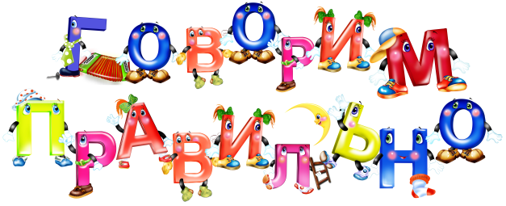Выпуск №3

Логопедические игры на кухне.

Не секрет, что значительную часть времени вы проводите на кухне. Постарайтесь использовать его для общения с ребенком.

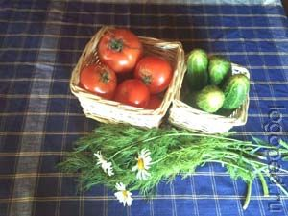

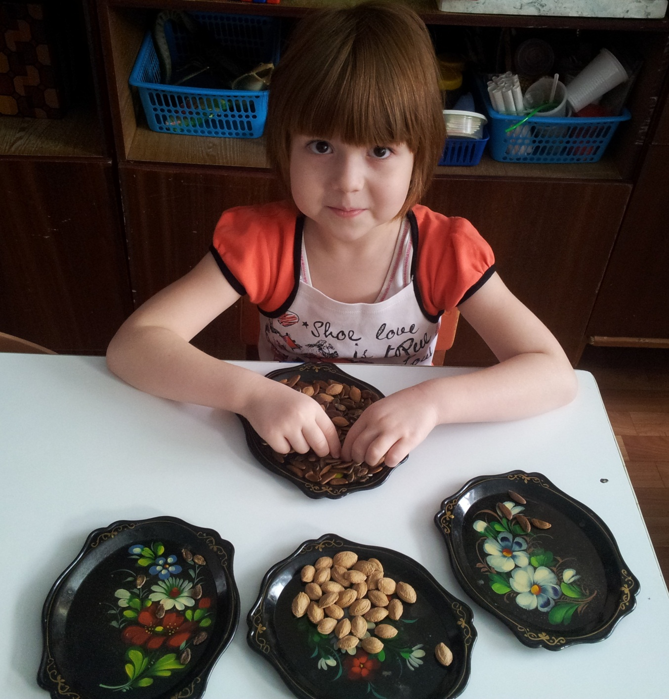

- Вы заняты приготовлением ужина, а ваш малыш крутится возле вас. Предложите ему перебрать горох, рис, гречку или даже пшено – тем самым малыш окажет вам посильную помощь, а заодно потренирует свои пальчики. Ведь развитие пальчиков тесно связано с развитием речи.

2. Увлекательными могут быть игры с соленым тестом. Поделки из него хранятся очень долго, ими даже можно играть. Рецепт приготовления прост: два стакана муки, один стакан соли, один стакан воды (ее можно подкрасить), две столовые ложки растительного масла – все смешать, чуть подогреть и получится мягкий комок. Лепите на здоровье!

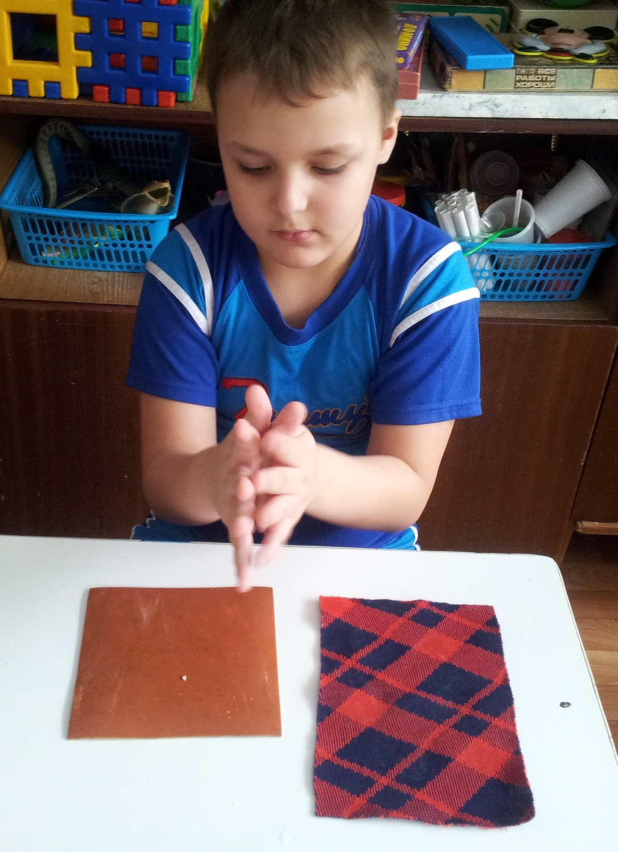
3. Не выбрасывайте скорлупу вареных яиц, она послужит прекрасным материалом для детских аппликаций. Раскрошите скорлупу на кусочки, которые ребенок мог бы легко брать пальчиками, раскрасьте ее любыми доступными красителями. Сначала нанесите на картон тонкий слой пластилина, она будет фоном, а затем выкладывайте рисунок или узор из кусочков яичной скорлупы.
4. Помешивая ложкой в стакане, закрывая крышкой кастрюлю, предложите отвернувшемуся ребенку отгадать, какие предметы могут издавать такие звуки.
5. Вместе с ребенком попробуйте приготовить ужин (в названии блюд должен быть звук [С]: салат, сырники, морс, суп. Не путайте твердые и мягкие согласные звуки! И если ребенок скажет «селедка», то похвалите его, но интонацией дайте почувствовать разницу между звучанием твердого и мягкого звука. По этому же принципу придумайте меню с названием блюд, где встречаются другие звуки.
Предложите ребенку перечислить, убрать или помыть посуду, в названии которой есть звук [Ч] – чашки, чайник, а затем со звуком [Л] – ложки, вилки, салатник и т.д.
Покажите ребенку свои покупки. Пусть он перечислит те из них, в названии которых есть звук [Р]. Если ребенок затрудняется ответить, предложите наводящие вопросы:

- Кар-р-тофель или капусту?
- Ар-р-буз или дыню?

Желаем успехов!

